Nr. 4/2025
Buletin electronic periodic pentru membrii asociaţi ai UCECOM
Editat de Direcția Relații Instituționale, Promovare și Asistență Programe

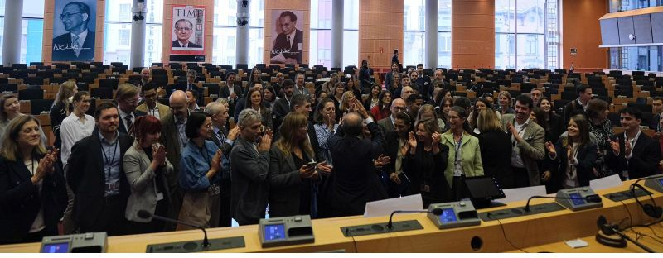
- Undă verde pentru reînnoirea Intergrupului de Economie Socială
Pe 19 decembrie 2024, Intergrupul de Economie Socială al Parlamentului European a fost reformat. Pentru această legislatură, Integrupul Servicii Economice de Interes General a fost unit cu Intergrupul de Ajutor de stat pentru a forma Intergrupul pentru Economie Socială și Servicii de Interes General. Deși sunt combinate oficial, ambele intergrupuri vor avea secretariate separate și își vor organiza propriile evenimente.
Un intergrup este un grup neoficial de deputați europeni interesați de un anumit subiect care nu se află neapărat pe agenda obișnuită a Parlamentului European, dar este totuși de interes pentru societate în ansamblu. Intergrupurile promovează schimburile între deputați europeni și societatea civilă și încurajează îmbunătățirea sectoarelor în care aceștia sunt activi.
În acest mandat, Parlamentul European a rezervat spațiu pentru 28 de intergrupuri, cu o concurență foarte strânsă. Potrivit organizației Social Economy Europe (SEE), al cărei membru asociat este și Confederația Europeană a Cooperativelor de Muncă Asociată, a Cooperativelor Sociale și a Întreprinderilor Sociale și Participative (CECOP), unirea forțelor celor două Intergrupuri s-a decis în condițiile în care multe dintre politicile care vor fi abordate în actuala legislatură se vor referi la serviciile de interes general și la domenii precum achizițiile publice, ajutorul de stat și fiscalitatea.
Odată cu reînnoirea Intergrupului, misiunea de a promova economia socială i-a fost încredințată vicepreședintelui executiv al Comisiei Europene, Roxana Mînzatu, europarlamentar din România. Prin această reformare, SEE și-a atins principalele obiective legate de alegerile europene, punând bazele pentru asigurarea promovării economiei sociale la cel mai înalt nivel politic european (Comisie și Parlament) în anii următori.
- Recomandare CESE către Uniunea Europeană
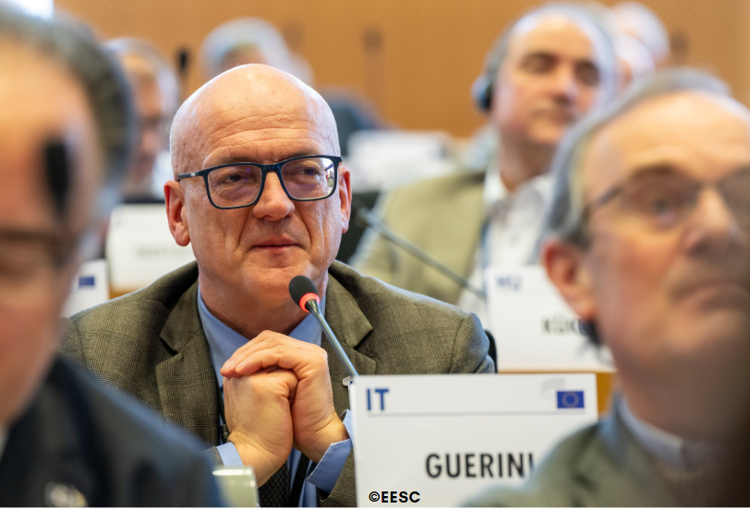
Comitetul Economic și Social European (CESE) a emis, recent, o recomandare către UE (pentru care este raportor președintele CECOP, Giuseppe Guerini), solicitând reforma normelor privind ajutorul de stat pentru a spori sprijinul acordat entităților din economia socială. Aceste organizații, care includ și cooperative, reinvestesc profiturile pentru a aborda provocările sociale, dar se confruntă cu dificultăți din cauza reglementărilor restrictive.
Comitetul Economic și Social European a subliniat necesitatea de a raționaliza reglementările, de a optimiza utilizarea instrumentelor de ajutor existente și de a promova politici de concurență mai echitabile. Această poziție este în concordanță cu recomandările Raportului Letta, (Enrico Letta - Comisar European, fost Prim-Ministru al Italiei în perioada 2013 - 2014), care solicită adaptarea reglementărilor, pentru a ajuta aceste întreprinderi să prospere. Prin implementarea acestor schimbări, UE poate spori incluziunea socială și echitatea economică în Statele sale Membre.

- Cooperativa de producție KOVOPLAST, Republica Cehă
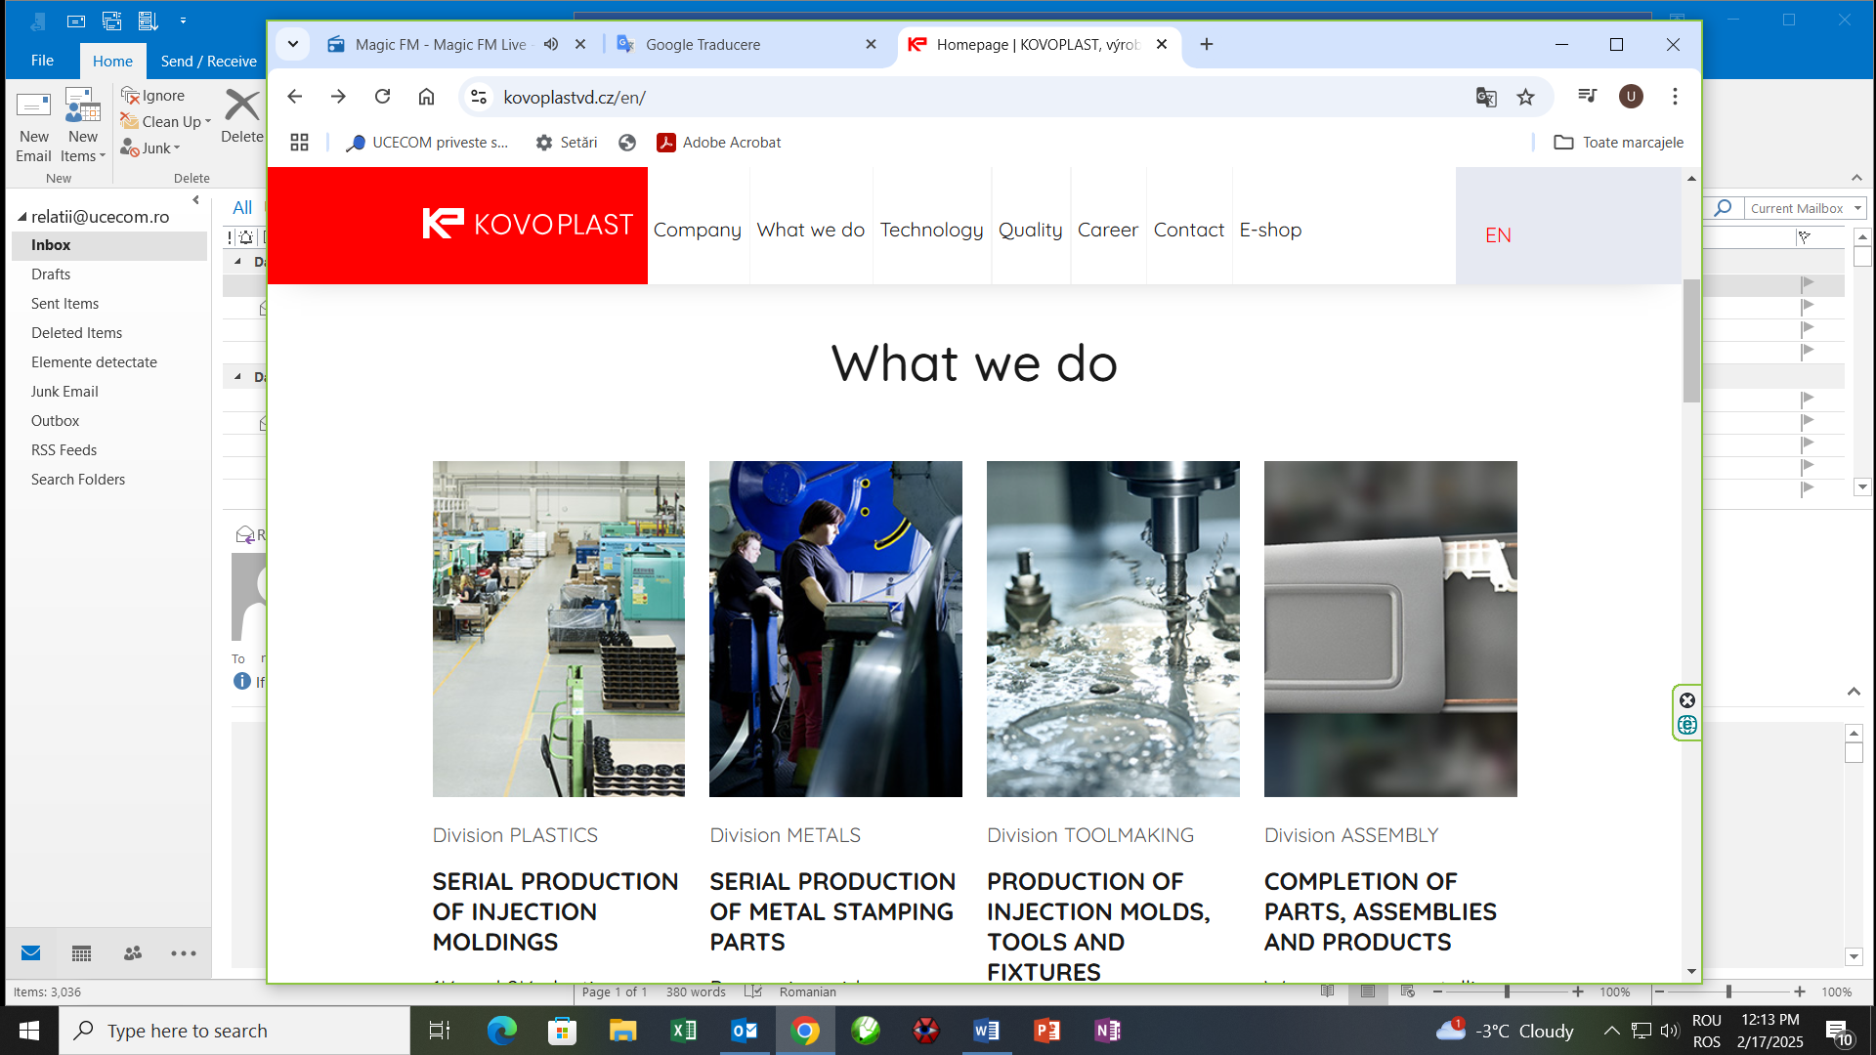
Kovoplast, o cooperativă de producție din orașul Hluk (Republica Cehă) este un producător important de piese de metal și plastic pentru industria auto. Fiind o companie în dezvoltare dinamică folosește tehnologie modernă de producție. Cu funcționalitatea și calitatea ridicată a produselor și serviciilor sale, cooperativa a reușit să se impună nu numai în Republica Cehă, ci și pe piețele externe solicitante.
Cooperativa Kovoplast a fost înființată în 1994, dar rădăcinile sale istorice datează din anii `60 când, în Hluk, a fost deschisă uzina cooperativă Obzor Zlin pentru realizarea de produse din metal și plastic.
De-a lungul anilor, producția de plastice s-a impus treptat, în timp ce clienții uzinei erau companii de inginerie importante în regiune. După ce a devenit independentă, cooperativa s-a concentrat pe mulaje din plastic și metal și combinații ale acestora, pe care le furnizează în principal industriei auto și altor domenii solicitante din punct de vedere tehnic.
În prezent, Kovoplast are 150 lucrători, din care peste 50% sunt persoane cu dizabilități, ce lucrează în patru divizii (secții): mase plastice, metal, atelier de scule și asamblare. În ultimii ani, cooperativa a cunoscut o dezvoltare semnificativă, construind noi facilități de producție și modernizând mașinile de lucru și tehnologia. Kovoplast folosește producția automată și semiautomată și are mașini cu injecție moderne pentru mulaje, inclusiv roboți cu șase axe, manipulatoare și periferice, precum și prese excentrice și hidraulice. În plus față de producția de părți de plastic și metal și o gamă largă de operațiuni ulterioare și tratamente de suprafață, produce și matrițe de injecție și dispozitive de calibrare, asamblare și control pentru a susține și automatiza procesele de producție, sprijină dezvoltarea produselor, documentația de proiectare a proceselor și oferă, de asemenea, asamblarea și testarea produselor.
Kovoplast este printre cele mai de succes cooperative de productie, care se evidențiază nu numai prin rezultate economice excelente, ci și prin plasarea, în mod repetat, printre primele dintre cele 100 cele mai bune afaceri din Cehia (cooperativa a fost premiată în 2016, 2018 și 2020).
În viitor, cooperativa are în plan să-și extindă producția pentru industria auto în domeniul părților interioare ale automobilelor și al tehnologiei de iluminare, să-și diversifice portofoliul de producție și să investească în modernizarea tehnologiilor de producție.
- Cooperativa LE BOULV'ARTS
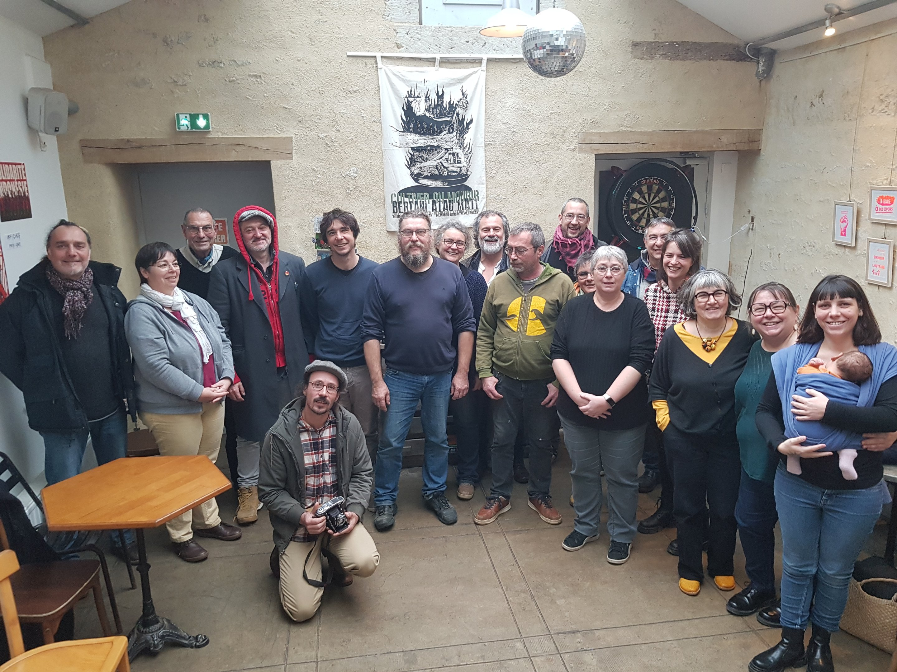
Cooperativa LE BOULV'ARTS sau Cafeneaua Bulevard, pentru apropiați, este un fel de instituție în comuna Melle, din Franța.
Deschis șapte zile din șapte, locul este apreciat pentru calitatea mâncării sale, care propune legume bio și preparate gătite în casă 100%, precum și o cafea neagră mică, prăjită artizanal de Épicerie Fermière („Băcănia de fermă”). Dar Cafeneaua Bulevard este mai mult decât atât. Este și o ambianță, fructul alchimiei între o clientelă compusă din studenți, vecini, turiști, obișnuiți ai locului, angajați cu temperament asertiv care știu să se îmbrace cu costume diferite în funcție de circumstanțe și numeroase personalități și structuri culturale care animă în mod regulat serile Cafenelei Bulevard. Pentru că, oricât de bune ar fi masa sau ceașca de cafea, ceea ce au dorit fondatorii, încă din momentul preluării clădirii în 2006, a fost să facă din aceasta locul de întâlnire pentru o bogată viață culturală și asociativă locală.
Bar, cafenea, restaurant, dar și sală de spectacol, loc de socializare, cultură și de educație populară, Bulevard aparține deja celor care îl creează: managerii, salariații, clienții săi, artiștii care performează în cafenea. Deoarece împreună, toți cultivă o anumită idee de progres social și de bine colectiv. Prin urmare, LE BOULV'ARTS a devenit o Societate Cooperativă de Interes Colectiv (SCIC) în decembrie 2024.
CB/CB
